**Bài 1.3**

Tổng số vòng đấu vòng tròn giữa 6 đội (A,B,C,D,E,F) theo quy định là:

AB, AC, AD, AE, AF

BC, BD, BE, BF

CD, CE, CF 15 trận

DE, DF

EF

Tuy nhiên đã có 5 trận diễn ra :

AB, AE, BF, CD, CF

Nên còn lại 10 trận:

AC, AD, AF

BC, BD, BE

CE 10 trận

DE, DF

EF

Xác định đồ thị:

Đỉnh:  các trận đấu.

Cung: nối giữa hai trận đấu có cùng một đội tham gia.

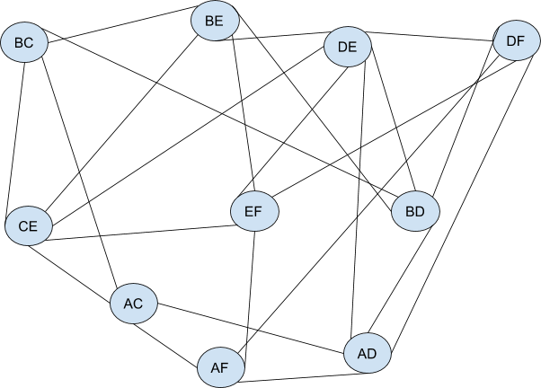

Áp dụng thuật giải tô màu “*tối ưu*”, ta có bảng sau:

|  |  |  |  |  |  |  |  |  |  |  |  |  |
| --- | --- | --- | --- | --- | --- | --- | --- | --- | --- | --- | --- | --- |
| Trận đấu | AC | AD | AF | BC | BD | BE | CE | DE | DF | EF | Tuần | Tuần xếp |
| Bậc | 4 | 5 | 4 | 4 | 5 | 5 | 5 | 6 | 5 | 5 |  |  |
| Chọn DE | 4 | 4 | 4 | 4 | 4 | 4 | 4 | 0 | 4 | 4 | 1 | DE tuần 1 |
| Chọn AC | 0 | 3 | 3 | 3 | 4 | 4 | 3 | - | 4 | 4 | 1 | AC tuần 1 |
| Chọn BD | - | 2 | 3 | 2 | 0 | 3 | 3 | - | 3 | 4 | 1,2 | BD tuần 2 |
| Chọn EF | - | 2 | 2 | 2 | - | 2 | 2 | - | 2 | 0 | 1,2 | EF tuần 2 |
| Chọn AD | - | 0 | 1 | 2 | - | 2 | 2 | - | 1 | - | 1,2,3 | AD tuần 3 |
| Chọn BC | - | - | 1 | 0 | - | 1 | 1 | - | 1 | - | 1,2,3 | BC tuần 3 |
| Chọn AF | - | - | 0 | - | - | 1 | 1 | - | 0 | - | 1,2,3,4 | AF tuần 4 |
| Chọn BE | - | - | - | - | - | 0 | 0 | - | 0 | - | 1,2,3,4 | BE tuần 4 |
| Chọn CE | - | - | - | - | - | - | 0 | - | 0 | - | 1,2,3,4,5 | CE tuần 5 |
| Chọn DF | - | - | - | - | - | - | - | - | 0 | - | 1,2,3,4,5 | DF tuần 5 |

*Kết quả* : 5 tuần

Tuần 1: DE, AC  
 Tuần 2: BD, EF  
 Tuần 3: AD, BC  
 Tuần 4: AF, BE  
 Tuần 5: CE, DF

**Bài 1.12**

*Giải bằng Thuật giải Johnson*

***Bước 1:***

Tập N1 chứa chi tiết Di thỏa mãn thời gian gia công trên M1 bé hơn trên M2, ta có:

N1 = { D1; D3; D6; D8; D10}

Tập N2 chứa chi tiết Di thỏa mãn thời gian gia công trên M2 bé hơn M1, ta có:

N2 = {D2; D4; D5; D7; D9; D11}

***Bước 2:***

Sắp xếp nhóm N1 theo chiều tăng dần của thời gian trên M1, ta được:

N1 = { D6; D1; D3; D8; D10 }

Sắp xếp nhóm N1 theo chiều giảm dần của thời gian trên M2, ta được:

N1 = { D10; D8; D3; D6; D1}

***Bước 3:***

Nối N1 - N2, ta được lịch gia công:

|  |  |  |  |  |  |  |  |  |  |  |  |  |
| --- | --- | --- | --- | --- | --- | --- | --- | --- | --- | --- | --- | --- |
| M1 | D10 || 6 | D8 || 5 | D3 || 4 | D6 || 2 | D1 || 3 | D2 || 6 | D4 || 3 | D5 || 4 | D7 || 7 | D9 || 5 | D11 || 12 |  |
| M2 |  | D10 ||  7 | D8 ||  6 | D3 ||  5 | D6 ||  3 | D1 ||  4 | D2 ||  5 | D4 ||  2 | D5 ||  3 | D7 ||  6 | D9 ||  4 | D11 ||  2 |

*Tổng thời gian là*: 53

**Bài 1.15**

Xác định đồ thị:

Đỉnh:  các Tỉnh thành.

Cung: nối giữa hai Tỉnh giáp biên giới nhau

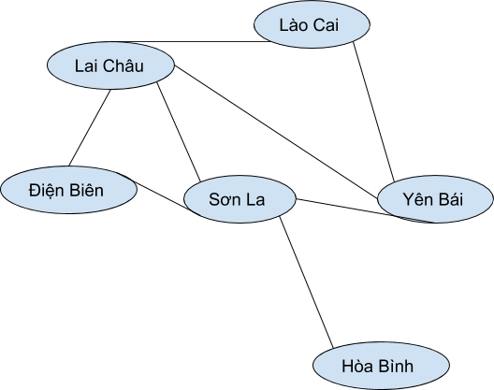

Áp dụng thuật giải tô màu *“tối ưu”*, ta có bảng sau:

|  |  |  |  |  |  |  |  |  |
| --- | --- | --- | --- | --- | --- | --- | --- | --- |
| Tỉnh | Lai Châu | Lào Cai | Yên Bái | Điện Biên | Sơn La | Hòa Bình | Số màu | Tô màu |
| Bậc | 4 | 2 | 3 | 2 | 4 | 1 | 0 |  |
| Chọn  Lai Châu | **0** | 1 | 2 | 1 | 3 | 1 | 1 | Xanh |
| Chọn Sơn La | - | 1 | 1 | 0 | **0** | 0 | 2 | Đỏ |
| Chọn Lào Cai | - | **0** | 0 | 0 | - | 0 | 2 | Đỏ |
| Chọn Yên Bái | - | - | **0** | 0 | - | 0 | 3 | Vàng |
| Chọn  Điện Biên | - | - | - | **0** | - | 0 | 3 | Vàng |
| Chọn  Hòa Bình | - | - | - | - | - | **0** | 3 | Xanh |

**Bài 1.16**

Áp dụng thuật toán tô màu áp dụng *nguyên lý tham lam và thứ tự*

|  |  |  |  |  |  |
| --- | --- | --- | --- | --- | --- |
| Tỉnh | Dak Nong | Lam Dong | Dak Lak | Gia Lai | Kon Tum |
| Bậc | 2 | 2 | 3 | 2 | 1 |

Sau khi sắp xếp các tỉnh theo bậc:

|  |  |  |  |  |  |
| --- | --- | --- | --- | --- | --- |
| Tỉnh | Dak Lak | Dak Nong | Lam Dong | Gia Lai | Kon Tum |
| Bậc | 3 | 2 | 3 | 2 | 1 |

Đặt i là lần đang xét để tô màu, ta có:

|  |  |  |  |  |  |
| --- | --- | --- | --- | --- | --- |
|  | Dak Lak | Dak Nong | Lam Dong | Gia Lai | Kon Tum |
| i = 1 | Đỏ |  |  |  | Đỏ |

|  |  |  |  |
| --- | --- | --- | --- |
|  | Dak Nong | Lam Dong | Gia Lai |
| i = 2 | Xanh |  | Xanh |

|  |  |
| --- | --- |
|  | Lam Dong |
| i = 3 | Vàng |

**Kết quả :**

* Màu đỏ : Dak Lak, Kon Tum
* Màu xanh: Dak Nông, Gia Lai
* Màu vàng: Lâm Đồng